SOGYM

Software de Gestão para Academia – 2017

A Interface Principal do sistema provê as principais funcionalidades desempenhadas na rotina de uma academia informatizada, seu layout de fácil acesso proporciona rapidez no atendimento e no fluxo de cadastros base do sistema.

Figura 1 - Interface Principal

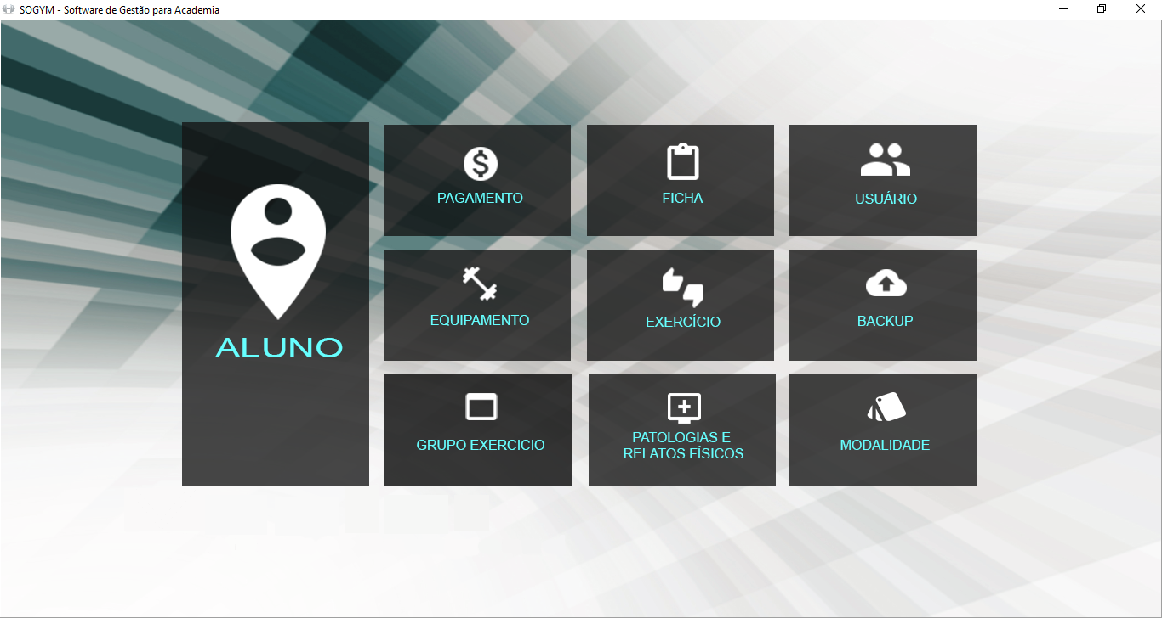

# Padrão de interface cadastro

Por padrão, toda interface de cadastro segue a mesma lógica de funcionamento (Figura 2), O menu superior (item A destacado em vermelho) desempenha as seguintes operações: cadastro, alteração, exclusão, consulta, primeiro registro, registro anterior, próximo registro, último registro, relatórios.

Duas abas devem ser destacadas no padrão de interfaces: Dados e Filtros (item B destacado em laranja). A Figura 2 está com a aba Filtros acionada, nela podemos visualizar um breve resumo de todos os registros consultados (item D destacado em verde), na aba Dados podemos visualizar o registro completo do item escolhido.

Ao abrir uma interface de cadastro, o painel de consulta (item c destacado em roxo) não está visível, para habilita-lo é necessário apertar a tecla F6 do seu teclado. Para esconde-lo, basta apertar F6 novamente.

Através do painel de consulta conseguimos otimizar nossas buscas no sistema, cada interface de cadastro possui suas respectivas opções. Para utilizá-las basta marcar a caixa de seleção (⍌) do item de busca, informar um valor no campo caso seja necessário e clicar sobre o botão acionarFiltros, localizado a direita do painel de consulta, com ícone em formato de funil.

Para limpar os filtros de busca, basta clicar no botão limparFiltros, localizado abaixo do botão acionarFiltros, com ícone vassoura.

Figura 2 - Padrão de interface cadastro

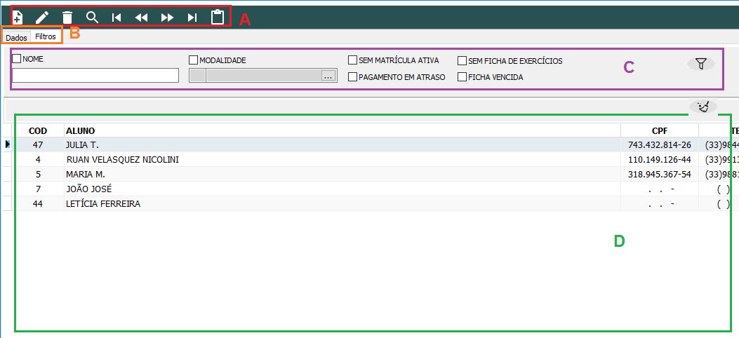

Na Figura 3 é possível visualizar um exemplo de interface com a aba Dados acionada.

Figura 3 - Exemplo de interface com a aba Dados acionada

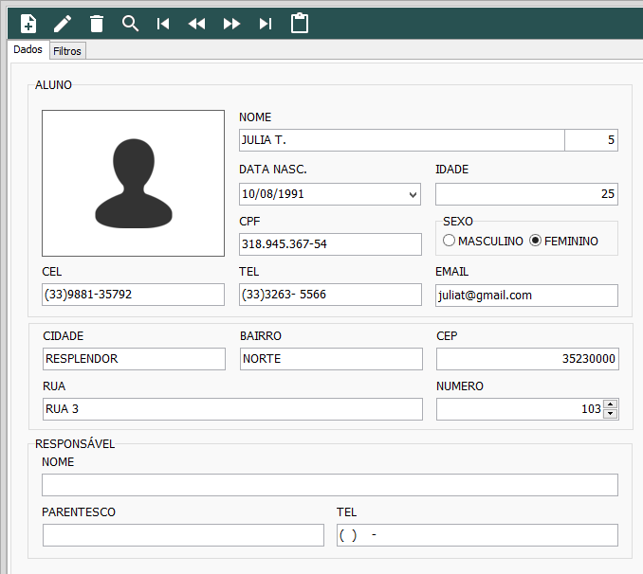

# Padrão de interface relatório

Cada interface de cadastro possui um menu superior principal, conforme Figura 4, o ícone destacado em vermelho chama a Interface Relatórios (Figura 5).

Figura 4 - Menu Interface de cadastro Padrão



Figura 5 - Padrão de interface relatório

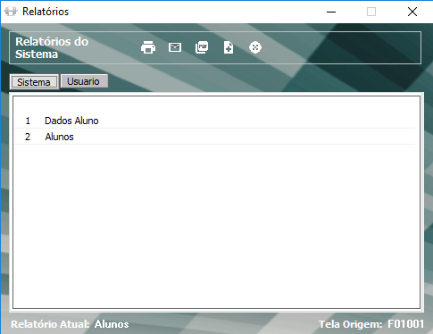

A interface padrão relatório divide-se em 2 abas principais: Sistema e Usuário. A aba sistema apresenta os relatórios fixos, importados com a instalação do sistema e são comuns a todos os usuários. Na aba usuário, estão localizados os relatórios criados pelo usuário que acessa o sistema. Apenas relatórios na aba usuário podem ser editados.

Para criar um novo relatório basta clicar no botão “Novo”, situado no menu da interface. O sistema exibirá uma mensagem “Deseja Copiar LayOut do Relatório Atual?” Marque SIM, caso deseje criar um relatório a partir do relatório selecionado; ou NÃO, caso deseje começar um em branco.

# Principais rotinas do sistema

## Aluno

## **Rotina Pagamento**

- Abra a interface pagamento;

Figura 6 - Interface pagamento

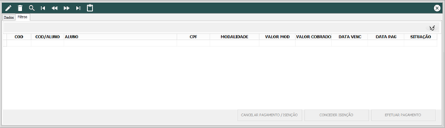

- Utilize o painel de consulta para encontrar a mensalidade;

Figura 7 - Painel de consulta na interface Pagamento

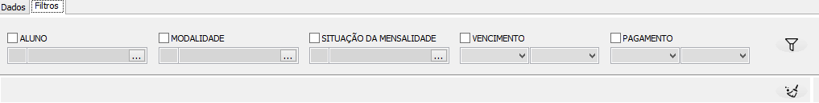

- Selecione uma mensalidade.

Figura 8 - Pesquisa na interface Pagamento

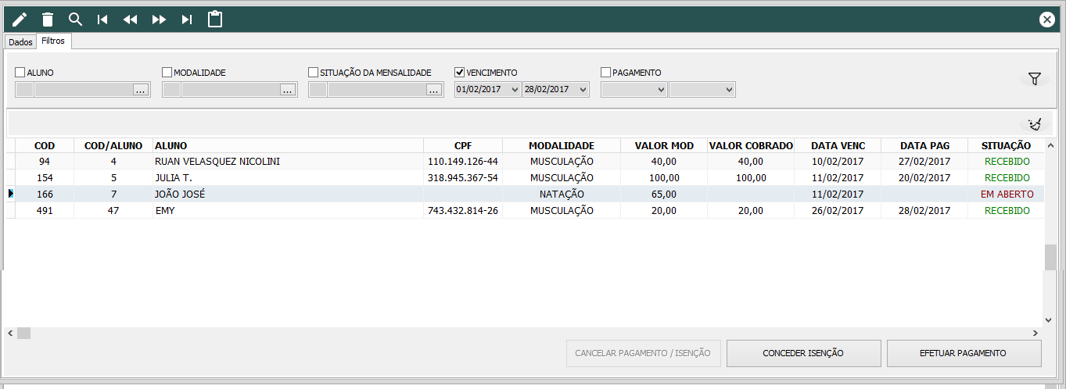

Para mensalidades recebidas, o campo situação é exibido na cor verde. Para mensalidades em aberto, porém não vencidas, o campo situação é exibido na cor Amarela. Para mensalidades em aberto, vencidas, o campo situação é exibido na cor vermelha.

Note que ao clicar sobre um pagamento EM ABERTO, os botões “Efetuar Pagamento” e “Conceder Isenção” (canto inferior direito da tela) ficam habilitados para uso; ao selecionar um pagamento com situação “recebido” ou “isento”, o botão “Cancelar Pagamento/Isenção” fica disponível para uso. Ao cancelar um pagamento/isenção, tenha em mente que só será permitido cancelar o último registro recebido/isento do aluno.

- Click no botão “Efetuar Pagamento” ou “Conceder Isenção”;

Figura 9 - Botões da interface pagamento



O sistema exibirá uma interface de conclusão (Figura 10);

- Conclua.

Figura 10 - Concluir pagamento

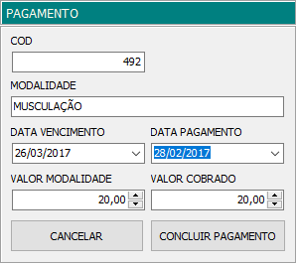

- Por padrão, o sistema atribui a data de hoje como DATA PAGAMENTO e o valor da mensalidade definido no cadastro da modalidade como VALOR COBRADO. Altere se preciso e conclua o pagamento.

## **Backup**

A interface principal exibe o botão Backup, que possui a rotina responsável por gerar um arquivo sql que armazena todas as informações coletadas pelo sistema até a data de geração do arquivo, como cadastro de aluno, mensalidades, fichas, etc.

Figura 11 - Botão backup na interface principal

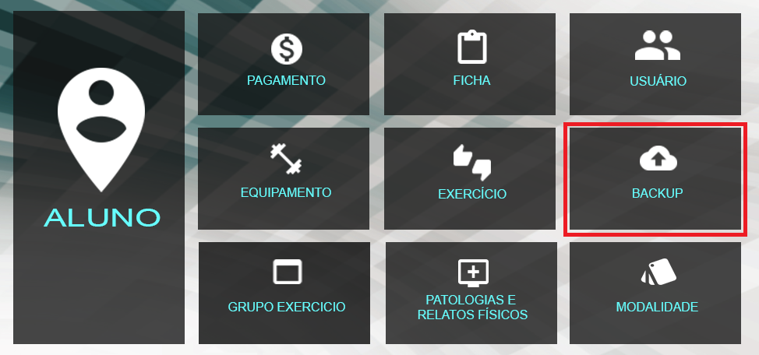

Ao efetuar o click sobre o botão backup, aguarde enquanto o sistema gera o arquivo sql. Ao final da rotina, será exibida uma mensagem de confirmação.

Figura 12- Interface backup concluído

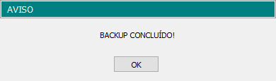

O sistema usará o assistente do Windows para abrir a pasta (Figura 13) onde armazenou o arquivo sql. Identifique-o e grave em um dispositivo de armazenamento ao final de todos os dias de utilização do sistema.

Figura 13 - Pasta arquivo backup

